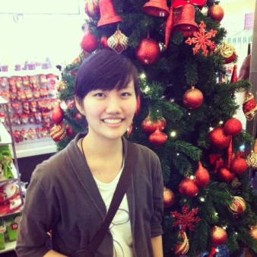**ชื่อ-นามสกุล** นางสาววริฐา อริยบุคลากร  
**ชื่อเล่น** เจิน  
**วันเดือนปีเกิด** 18 มีนาคม 2535  
**เชื้อชาติ** ไทย  
**สัญชาติ** ไทย  
**ศาสนา** พุทธ  
**ที่อยู่ปัจจุบัน** 9/7 ถนนสาธุประดิษฐ์ แขวงช่องนนทรี เขตยานนาวา กทม. 10120  
**เบอร์โทรศัพท์** 085-1507251  
  
  
**ประวัติการศึกษา**  
- ระดับอนุบาล โรงเรียนโกศลวิทยา  
- ระดับประถม โรงเรียนโกศลวิทยา  
- ระดับมัธยมศึกษาตอนต้น โรงเรียนโกศลภัทรวิทย์  
- ระดับมัธยมศึกษาตอนปลาย โรงเรียนสตรีวัดมหาพฤฒาราม แผนกวิทย์-คณิต  
- ระดับปริญญาตรี คณะวิทยาศาสตร์สุขภาพ สาขาวิชาการแพทย์แผนไทยประยุกต์ มหาวิทยาลัยแม่ฟ้าหลวง

**ประวัติการฝึกงาน**  
- ปี 2555 ฝึกปฏิบัติงานทางคลินิก ณ โรงพยาบาลส่งเสริมสุขภาพตำบลบ้านดู่ จังหวัดเชียงราย  
- ปี 2556 ฝึกปฏิบัติงานเวชกรรมแผนไทย ณ โรงพยาบาลส่งเสริมสุขภาพตำบลบ้านดู่ จังหวัดเชียงราย  
- ปี 2556 ฝึกปฏิบัติงานหัตถเวชกรรมแผนไทย ณ โรงพยาบาลส่งเสริมสุขภาพตำบลบ้านดู่ และโรงพยาบาลแม่ฟ้าหลวงจังหวัดเชียงราย  
- ปี 2557 ฝึกปฏิบัติงานทางคลินิก ณ โรงพยาบาลเชียงของ จังหวัดเชียงราย  
- ปี 2557 ฝึกปฏิบัติงานผดุงครรภ์ ณ โรงพยาบาลเวียงแก่น จังหวัดเชียงราย  
- ปี 2557 ฝึกปฏิบัติงานเวชกรรมแผนไทย ณ โรงพยาบาลแม่สรวย จังหวัดเชียงราย  
- ปี 2557 ฝึกปฏิบัติงานหัตถเวชกรรมแผนไทย ณ โรงพยาบาลแม่ฟ้าหลวง จังหวัดเชียงราย  
- ปี 2557 ฝึกปฏิบัติงานเภสัชกรรมแผนไทย ณ โรงงานยา มหาวิทยาลัยแม่ฟ้าหลวง จังหวัดเชียงราย  
- ปี 2558 ฝึกปฏิบัติงานบูรณาการการแพทย์แผนไทยประยุกต์ ณ โรงพยาบาลวังน้ำเย็น จังหวัดสระแก้ว